Вышел как-то ёжик из дому грибов набрать, ежат накормить.
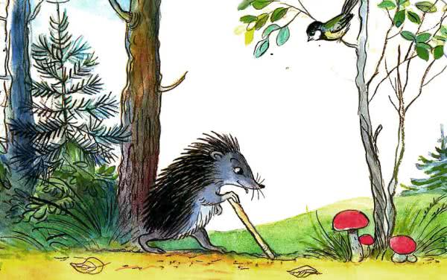
Зима впереди долгая, без припасов не обойтись.Много грибов набрал!
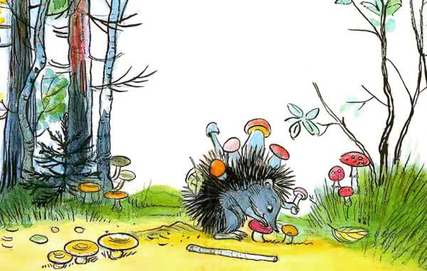
Всем ежатам хватит, и друзей угостить можно!А Никита и Денис тоже решили сходить в лес за грибами. Да только вот грибы-то все куда-то попрятались, под листиками да веточками укрылись.
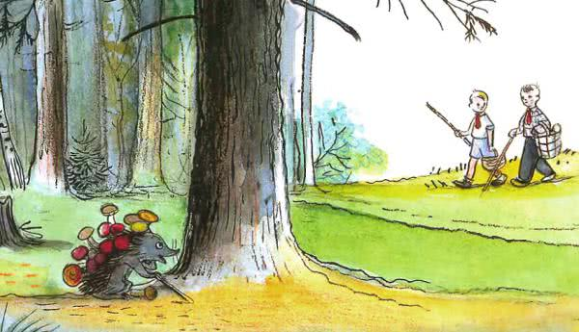
Вдруг видят ребята под деревом холмик маленький, а на нём грибов видимо-невидимо! И белые, и подберёзовики, и маслята!
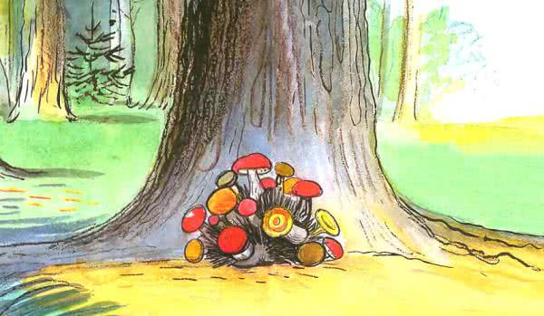
Вот мальчики обрадовались! Бросились к чудесному холмику.
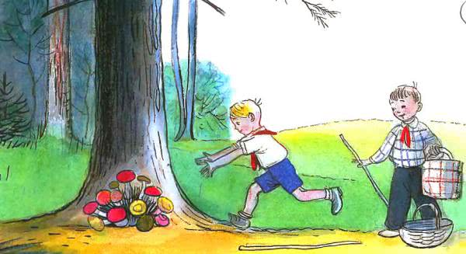
А он вдруг вскочил на ножки и как кинется наутёк!
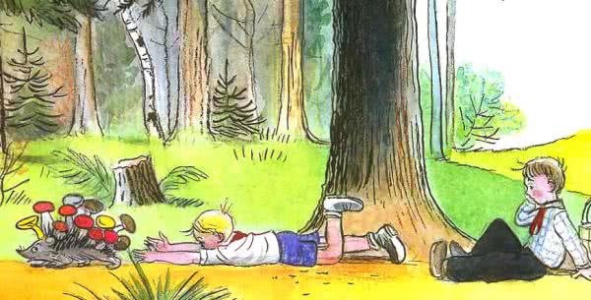
Вот ребята удивились!Не приходилось им ещё живых грибов видеть!
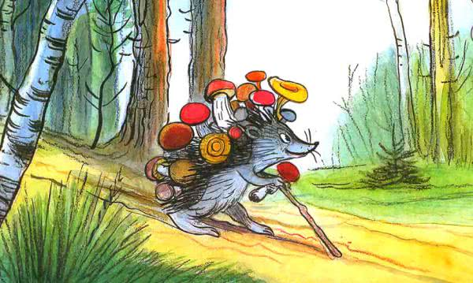
А ёжик с грибами домой прибежал, всех ежат накормил, ещё и на зиму хватило!
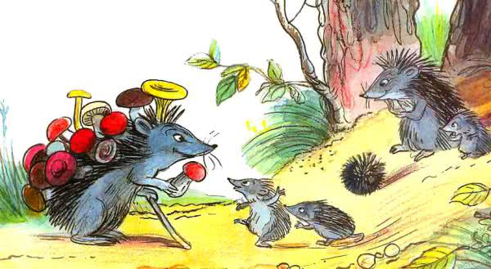
Иллюстрации В.Сутеева.

